Министерство высшего образования и науки Российской Федерации
Федеральное государственное бюджетное образовательное учреждение
высшего образования
«Иркутский государственный университет»
(ФГБОУ ВО «ИГУ»)
Институт математики и информационных технологий
Кафедра математического анализа и дифференциальных уравнений
Направление «Прикладная математика и информатика»
Профиль «Математическое моделирование»
ОТЧЕТ ПО ПРАКТИКЕ
Практика учебная по получению первичных профессиональных
умений и навыков (Технологическая практика)
Студента 4 курса очного отделения
группы 02422-ДБ
Держанский Сергей Андреевич
Руководитель:
к.т.н., доцент
_______________ Вшивков Ю.Ф.
Иркутск – 2025

МИНОБРНАУКИ РОССИИ
Федеральное государственное бюджетное образовательное учреждение
высшего образования
«Иркутский государственный университет»
(ФГБОУ ВО «ИГУ»)
Институт математики и информационных технологий
Кафедра математического анализа и дифференциальных уравнений

ЗАДАНИЕ НА ПРАКТИКУ
студенту Держанскому Сергею Андреевичу

Вид практики: Производственная
Наименование (тип) практики: Б2.В.03(П) Научно-исследовательская работа
Способ проведения практики: Стационарная
Направление подготовки 01.03.02 Прикладная математика и информатика
Направленность (профиль) подготовки Математическое моделирование

Форма обучения очная

Календарные сроки практики: с 15.12.2022 по 27.12.2022

Руководитель практики от ФГБОУ ВО «ИГУ»
Вшивков Юрий Федорович, к.т.н.

Индивидуальное задание (задания)
- Изучить кинематику дифференциального робота и разработать его математическую модель.
- Разработать 3D-модель робота с дифференциальным приводом в Blender.
- Создать модель робота с дифференциальным приводом в среде Gazebo.

Руководитель практики
от ФГБОУ ВО «ИГУ» ______________________________________________

С программой практики и заданием ознакомлен _____________________________________
(подпись студента)

Оглавление
Список использованной литературы 5

Разработка среды моделирования и алгоритмов управления мобильным роботом
Для проверки работоспособности разработанного мобильного робота была создана виртуальная среда моделирования в симуляторе Gazebo. Основным назначением разработанного пространства являлось тестирование корректности работы лидарного датчика, установленного на мобильном роботе. Среда моделирования позволяет контролировать распространение лазерных лучей, оценивать корректность обнаружения препятствий и проверять способность робота ориентироваться в ограниченном пространстве.
При проектировании помещения были выбраны простые геометрические формы, позволяющие создать различные препятствия для сканирования лидаром. Основная часть помещения представляет собой квадратную комнату размером 4×4 м. Внутри комнаты размещены препятствия различной формы: два прямоугольных блока и цилиндрический объект. Наличие объектов различной геометрии позволяет проверить качество распознавания препятствий лазерным дальномером и оценить корректность формирования облака измерений.
Для дополнительного тестирования работы датчика был создан коридор, соединённый с основной комнатой. Размеры коридора составляют 0,9×1,5 м. Узкий проход позволяет проверить способность лидара обнаруживать стены на небольшом расстоянии, а также оценить корректность измерений в ограниченном пространстве.
Стены помещения были созданы в виде статических объектов среды Gazebo. Высота стен выбрана достаточной для исключения возможности визуального выхода робота за пределы помещения и обеспечения корректного отражения лазерных лучей. Все объекты среды обладают коллизионными моделями, что обеспечивает корректное взаимодействие робота с окружающими препятствиями.
На рисунке 1 представлена разработанная виртуальная среда моделирования с размещённым в ней мобильным роботом.
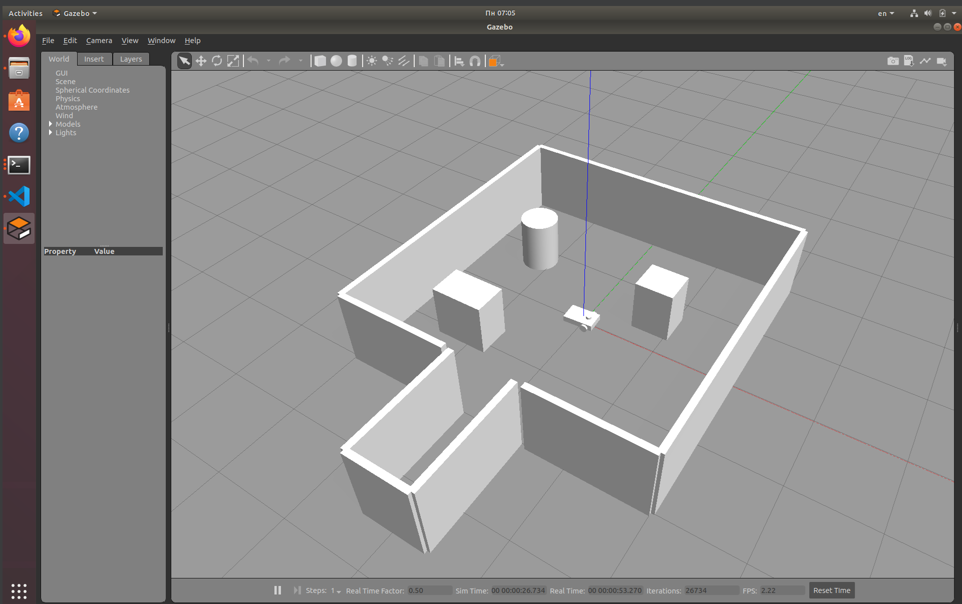
Рисунок 1 – Виртуальная комната для тестирования лидарного датчика мобильного робота
На рисунке видно основное помещение размером 4×4 м, дополнительный коридор размером 0,9×1,5 м, препятствия в виде двух кубических объектов и цилиндра, а также мобильный робот, расположенный в центральной части помещения.
В результате была создана тестовая среда, позволяющая выполнять проверку работы лидарного датчика, исследовать поведение робота при движении в ограниченном пространстве и использовать полученные данные для дальнейшей разработки алгоритмов навигации и обхода препятствий.

Создание виртуального пространства для моделирования

Разработка файла автоматического запуска моделирования

Разработка программы управления движением робота

Список использованной литературы
- Джозефа Л. «Изучение робототехники с использованием Python» / пер. с анг. А. В. Корягина. – М.: ДМК Пресс, 2019. – 250 с.: ил.
- Шибков А. Простая имитационная модель мобильного робота в ROS и Gazebo // Habr. — 6 июн. 2024. — URL: https://habr.com/ru/articles/820035/ (дата обращения: 15.12.2025).
- VirtualBox. Official website. – URL: https://www.virtualbox.org/ (дата обращения: 15.12.2025).
- ROS Wiki. ROS Melodic Morenia. – URL: https://wiki.ros.org/melodic (дата обращения: 15.12.2025).
Нужно написать что подготвлена среда для робота с дифф приводом гащебо

Построена 3Д модель в для следующего импорта в гащебо

